Сценарий внеурочного занятия для 6 класса
Тема: «Лирические и драматические образы осени в искусстве»
Музыкальный материал:
«Октябрь. Осенняя песнь» П.И.Чайковский из цикла «Времена года»
«Осень» С Никитин (видеозапись, текст, ноты)
«Дыхание осени» Самсонов (синтезатор)
«Что такое осень» Ю.Шевчук (видеоклип, минусовка)
Лирические стихи об осени (д\з детей)
Видеофильм «Осенние зарисовки»

Музыка для души. Спокойная осенняя музыка. (Инструменталка, фортепиано)

https://www.youtube.com/watch?v=AVK7rvebJM4
«Музыка дождя». https://ok.ru/video/19208800886
«Осень и саксофон». https://ok.ru/video/2650844367369
«Осенняя мелодия» https://www.youtube.com/watch?v=WUCeechfDJ

Репродукции:
«Золотая осень» И. Левитан
«Золотая осень» И. Остроухов
«Осень» Ослунд Хельмур
«Осенний пейзаж с четырьмя деревьями» Ван Гог
«Осень на Сене в Аржантее» Клод Моне
«Осень» Джузеппе Арчимбольдо

Карты урока у каждой команды.
Тексты песен
Макеты деревьев (у каждой команды)
Краски, кисти
Стикеры
Интерактивная панель, компьютер, фортепиано, музыкальный центр.

Дети поделены на три группы. Карты урока для групп на столах.

- Организационный момент:
Музыкальное приветствие.
Ребята, сегодня мы будем работать в группах.
На экране видеофильм «Осенние зарисовки».
У каждой группы свои вопросы:

- О каком времени года нам повествует это видео? (осень) – 1 группа
- Чем привлекает нас осень? (яркими красками…) – 2 группа
- В каких видах искусства отражается это время года? (музыка, поэзия, литература, изобразительное искусство) – 3 группа
Назовите тему занятия: Образ осени в разных видах искусства.
Какая главная цель нашего занятия? - Как поэты, художники, композиторы, отражают осень в разных видах искусства.
Какие задачи будем решать на занятии?
- Проследить, как отражается осень в поэзии, в вокальной и инструментальной музыке, в живописи.
- Передать осеннее настроение в пластике тела.

- Основной этап урока
1). Текст бардовской песни «Осень» С. Никитина прочитаем выразительно, как стих – все хором.
- Какое настроение передает автор в тексте?
- Назовите слова и выражения, которые подчеркивают осеннее настроение (грустно очень, жгут листву, невидимкою бродит, добрая тишина, брожу один….) каждая команда по кругу дает свой ответ.
Вокально – хоровая работа; исполнение песни под аккомпанемент фортепиано 1 куплет – мальчики, 2 куплет – девочки, повторы – все вместе
Что появилось в произведении, когда разговорная интонация сменилась на музыкальную, когда зазвучала мелодия? (мягкость, душевность, задумчивость, легкая грусть, сожаление об уходящей осени…) – по одному слову от группы.
Сделайте вывод: повлияла ли как то музыка на общее восприятие произведения? (Мелодия усилила эффект лиризма).
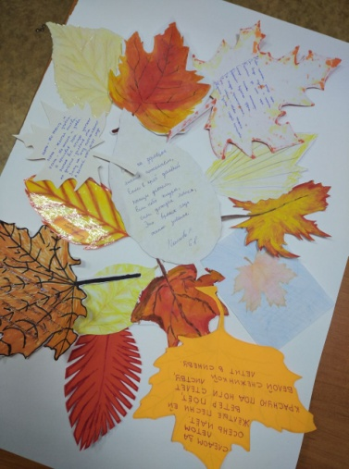
Домашнее задание было: приготовить лирические стихи об осени и оформить их в виде осенних листьев. Приглашаю от каждой группы по три человека со своими работами.
Предлагаю выразительно прочитать свои подобранные стихи.
- Давайте подумаем, ведь у каждого стихотворения свой ритм, свой слог… Как объеденить их в единое целое? (музыка)
2). Чтение фрагментов стихотворений на фоне «Октябрь. Осенняя песнь» П.И. Чайковского из цикла «Времена года».
Чтение стихов на фоне музыки, звучит как литературно – музыкальная композиция.
Пользуясь Словарем эстетических эмоций напишите на стикерах определения «какая осень» (грустная, задумчивая, легкая, спокойная, ….,)
От каждой команды по два определения помещаем на доску (или пишем на доске на «лучиках»). Объедините эти определения одним словом (лирическая)!

Мы с вами передаем настроение осени через слово, музыку, интонацию. Предлагаю подключить пластику тела.
Каждая команда выражает музыку через дирижерский жест, пластику, танцевальные элементы…

3). Осень...Спокойная осенняя музыка | Осеннее настроение | Инструментальная музыка – Фортепиано https://ok.ru/video/19208800886
Разминка: Свободное дирижирование - пластическое интонирование, (можно закрыть глаза).

Но осень может быть разной….
4). Звучит «Дыхание осени» Самсонов (синтезетор)
Пользуясь Словарем эстетических эмоций, запишите, а это какая осень? (тревожная, суровая, мрачная, напряженная……,) от каждой команды по два стикера на доску; одним словом – драматическая!
Звучание каких инструментов услышали? (скрипка, флейта, шум ветра, дождя, оркестр….)
Звучал современный электронный инструмент, способный заменить оркестр, изобразить звуки природы – синтезатор.
А в вокальной музыке можно передать драматичный образ осени?
5). Звучит «Что такое осень» Ю.Шевчук.
Обратите внимание, на какие слова делает акцент автор (подчеркнуть или выделить эти слова в тексте на партах)
Ответ детей (по командам) (ОСЕНЬ – плачущее небо, ветер, камни, чернеющая Нева…. )
Разучивание.
Работа с текстом: чтение в ритме песни, делаем акценты на ключевые слова, выдерживаем счет - пульс, паузы.
Интонирование: при разучивании мелодии отмечаем фразировку, в тексте проставляем дыхание, отрабатываем ритмические моменты.
Пробное исполнение с минусовкой.
Команды выбирают себе по куплету, припев исполняем все вместе.
Вот сейчас у нас урок как бы складывается из двух противоположных образов осени, какой? (лирической и драматической).
Давайте уточним тему урока:
«Лирические и драматические образы осени в искусстве»
- Этап применения новых знаний.
У вас на столах репродукции картин с кратким описанием, проанализируйте содержание и настроение картины, художественные средства выразительности, и аргументировано отнесите к лирической, или драматической.
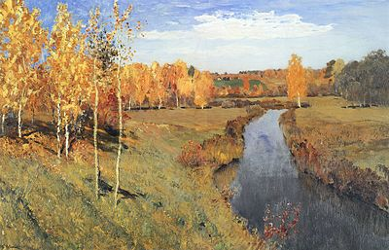
Эта картина самая знаменитая. Она наполнена надеждой и почти наивной жизнерадостностью. Пейзаж был задуман в усадьбе Горка Тверской губернии и закончен в Москве в конце года. Эту картину любят искусствоведы и поклонники творчества художника.
Исаак Левитан «Золотая осень».

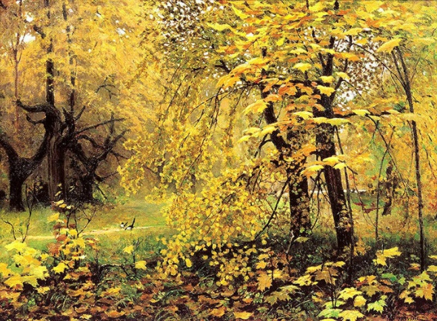
«Золотая осень» Илья Остроухов
На картине изображены клёны и другие деревья (липы и дубы), покрытые жёлтой осенней листвой. Справа на переднем плане находятся два раскидистых дерева, через листву которых, «словно сквозь золотистую сетку», просвечивают более удалённые планы пейзажа. Вверх, к веткам больших деревьев, тянутся начинающие желтеть побеги.
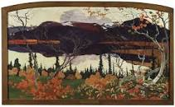

«Осень» Ослунд Хельмур
Шведский художник Ослунд Хельмур получил заказ на украшение дома богатого производителя кожаных изделий и создал серию пейзажей о четырех временах года. Большинство художников пытается приукрасить это непростое время и отыскать поводы для надежды. Хельмур же принимает мрачность осени и щедро использует темные цвета.

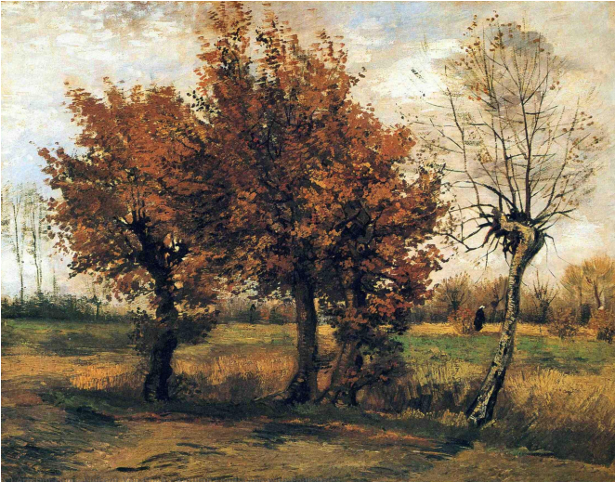
«Осенний пейзаж с четырьмя деревьями» Ван Гог
Осенью 1885 года Ван Гог покинул голландский Дренте из-за местного священника, который обвинил его в аморальности и запретил крестьянам позировать ему. Тогда художник отправился в бельгийский Антверпен, где и написал осенний пейзаж с тремя густыми деревьями и одним голым, стоящим в стороне. Этот мотив уже встречался на черновиках Ван Гога, который часто чувствовал себя не в своей тарелке в обществе людей, испытывал одиночество.
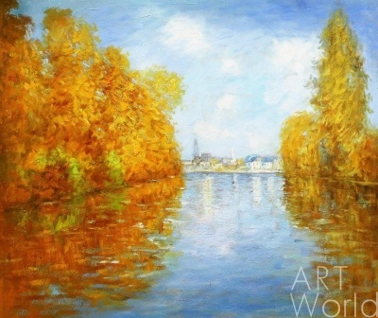

«Осень на Сене в Аржантее» Клод Моне
Французский живописец прибыл в северо-западное предместье Парижа в 1871-м и создал там серию произведений. Самое известное — «Осень на Сене в Аржантее», на котором изображен кусочек реки с узнаваемыми для французов постройками на заднем плане.
Судя по всему, это поздний сентябрь: деревья начали желтеть, но листья еще не укрыли воду. Природа почти зеркально отображается в реке, смешивая реальность с миражом. «Интригующая оcень» - так отзываются поклонники о картине.
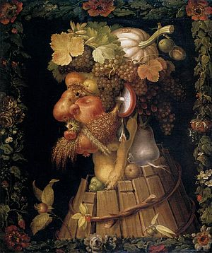
«Осень» - Джузеппе Арчимбольдо
Аллегорическое изображение осени в виде немолодого мужчины радует насыщенными, теплыми красками и мастерским составлением изображения из отдельных элементов. Портрет состоит из плодов: фруктов, овощей, ягод, семян, словом, всего того изобилия, которым одаряет нас это время года. Картина обрамлена эффектным узором в виде пышной цветочной гирлянды. Для полотна выбран глубокий темный фон, он создает эффект глубины, грядущего мрака зимы, в котором в буквальном смысле тонут плоды осени. На нем великолепными красками играют спелые и сочные фрукты, составляющие лицо аллегории осени. Это груши, персики, вишни, крупные, плотные грозди белого и черного винограда, играющие роль прически, большой гриб в роли уха и спелый лопнувший инжир, изображающий серьгу в нем. Борода и брови персонажа из злаков – это колосья пшеницы и метелки золотистого проса. Роль головного убора играет тыква, а листья винограда образуют пышный венец. Это удивительно современная картина радует глаз мастерством и фантазией художника XVI века.
- Каждая команда представляет свою репродукцию, и размещает на доске с пояснениями: Какой образ передает художник в своей картине. Наибольшее обсуждение вызывает картина «Осень» Джузеппе Арчимбольдо. Приходим к выводу, что это шуточный образ.

- Рефлексия «Осенняя палитра»
Вывод: Осень играет всевозможными красками! Поэты, художники, композиторы большие фантазеры! В своих произведениях они не только отражают жизнь во всём её многообразии, но и представляют своё видение мира, порой неожиданно и необычно!
У вас на партах краски и заготовки деревьев, украсьте их осенними листьями, подберите ту цветовую палитру, которая вам ближе, образ, который вам больше понравился с сегодняшнего урока.
Звучит музыка «Осенняя мелодия» https://www.youtube.com/watch?v=WUCeechfDJ
Выполненные работы помещаем на доску. Анализируем. Как правило, преобладают теплые краски, лирическое настроение. Делаем вывод: русской душе ближе Левитан, Пушкин и минорные интонации осени.

Домашнее задание для команд на выбор:
- Подобрать драматическое стихотворение об осени, выразительно читать, чтение можно сопровождать презентацией (5-7 слайдов)
- Сочинить свое стихотворение про осень, подобрать созвучную музыку и выразительно прочитать.
- Создать видеоклип на любую осеннюю песню.

